

Дэш это проект на основе открытого кода, который предлагает безопасные децентрализованные финансовые решения. Цифровые деньги, которые могут быть легко и мгновенно переведены торговцам и поставщикам по всему миру. Дэш имеет **мультимиллиардную капитализацию** и **свыше 50 000 пользователей**, оборот превышает 200 миллионов долларов в сутки. Дэш включает в себя революционную систему управления и финансирования на децентрализованной основе и использует больше **4700 мастернод** для верификации транзакций.

Функция **InstantSend полностью подтверждает платёж за несколько секунд**, используя свою сеть мастернод. Такая возможность создаёт идеальные предпосылки для интеграции в розничную торговлю и прямые платежи - токены дэш функционируют как децентрализованные цифровые купюры.

Мгновенное подтверждение транзакцийn

Приватность и однородность



Дэш охраняет персональные и корпоративные данные о транзакциях с помощью системы децентрализованного перемешивания, названной **PrivateSend**, на которой основана **приватность и однородность сети**.

Дэш использует **инновационную двухуровневую сеть**. Второй слой, представленный **мастернодами**, открывает возможность дополнительных функций: мгновенные транзакции, приватные транзакции, децентрализованное управление и бюджетирование.

Децентрализованная инфраструктура



У Дэш есть **децентрализованная система управления и финансирования собственного будущего развития**. Проекты могут быть предложены кем угодно, сообщество обсуждает их достоинства, а владельцы мастернод голосуют за утверждение и выделение средств, запрошенных на проект.

Децентрализованное финансирование и управление



Evolution - многоуровневая сетевая структура, создаваемая для предоставления эффективных финансовых услуг с помощью децентрализованных интерфейса (DAPI) и файловой системы. Evolution выведет технологию цифровых кошельков и блокчейна на новый уровень.

* **DashDrive** – хранение блокчейна и зашифрованных пользовательских данных на мастернодах. Позволяет блокчейну вырасти в десятки тысяч раз, не теряя в скорости.
* **DAPI** – децентрализованный интерфейс, предоставляющий пользователям безопасный доступ к сети.
* **DashPay Wallets** – децентрализованные лайт-клиенты, соединённые с помощью DAPI.
* **Social Wallet** – в кошельке будут храниться не только криптовалютные адреса, но и социальная информация: список контактов, группы пользователей, совместные счета и доступ к многопользовательским торговым аккаунтам.
* **Практически неограниченная скорость транзакций** – ожидаемое увеличение пропускной способности сети после внедрения Evolution составляет 10 000 транзакций в секунду.

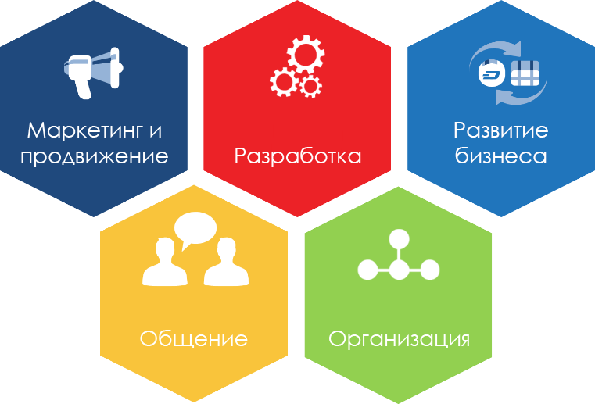

С помощью самофинансирования, управления и огромной команды поддержки, у Дэш есть всё для того, чтобы выполнить поставленные на 2018 год стратегические задачи.

* **Разработать передовое криптовалютное программное обеспечение,** сочетающее в себе лучшие черты от наличных и цифровых денег.
* Разработать и воплотить **маркетинговый план** по продвижению Дэш как лидирующего платёжного решения в крипто-индустрии.
* **Расширять сеть**, фокусируясь на новых точках продаж, интеграции с существующими рынками и привлечении новых партнёров из финансовой индустрии.
* Максимизировать влияние через **открытое и честное взаимодействие**, предоставляя полную прозрачность в отношении всей информации и данных.
* Построить **эффективную организационную структуру проекта** для поддержки команды, пользователей и сообщества.